14.04. 5-А ( 1 група) укр.мова Добровольська В.Е.

**Ситуація спілкування.**

**Мета:**навчати учнів мистецтву спілкування; формувати вміння будувати спілкування залежно від ситуації; виховувати тактовність, ввічливість, повагу до співрозмовників.

**ХІД УРОКУ**

**І.       АКТУАЛІЗАЦІЯ ОПОРНИХ ЗНАНЬ УЧНІВ**

**Перевірка домашнього завдання.**

**ІІ.      ОГОЛОШЕННЯ ТЕМИ ТА МЕТИ УРОКУ**

**ІІІ.    МОТИВАЦІЯ НАВЧАЛЬНОЇ ДІЯЛЬНОСТІ ШКОЛЯРІВ**

—        Чи користуєтесь ви жестами? Якими?

—        Що вони означають?

—        Як впливають жести на спілкування?

—        Який жест ваш улюблений?

**IV.    СПРИЙНЯТТЯ Й ЗАСВОЄННЯ УЧНЯМИ НАВЧАЛЬНОГО МАТЕРІАЛУ**

**1.         Робота за підручником**

*Бесіда з класом.*

—        За допомогою чого люди можуть передавати один одному інформацію?

—        Якими засобами, крім слів, це можливо зробити? (Мова жестів, дорожні знаки, азбука Морзе, світлофор, маяк.)

—        А чи можна їх назвати кращими? Свою думку обґрун¬туйте. (Вони не можуть передавати інформацію повно і точно.)

**2.         Ознайомлення з текстом.**

Слово — то давній витвір людини. Відтоді, як вона стала говорити і спілкуватися з подібними до себе, на землі відбуло¬ся одне з найвидатніших чудес. Слово народилося в праці, як і пісня. Всі слова, як говорив Максим Горький, народжені ді¬яннями, трудом, тому мова є кістю, мускулом, нервом, тілом фактів… Ясність, простота мови — великий дар.

Завдяки слову ми розуміємо одне одного, за допомо¬гою мови творяться великі дива на землі. Без слова не було б ні письменності, ні літератури, ані пісні. Відберіть у люди¬ни мову, і вона здичавіє. І кожна мова по-своєму прекрасна. Вона, мов неповторний самоцвіт, виграє всіма барвами весел¬ки, має своє звучання, свою ваговитість, власну наповненість і красу.

Кожне слово — це ніби діамантова намистинка на величез¬ному разку нашої пребагатої мови.

(І. Цюпа)

Запитання до учнів

—        Про що цей текст?

—        Чи згодні ви з думкою, яку висловлює автор?

—        Що означає поняття «мова»? А мовлення?

**3.     Діалог**

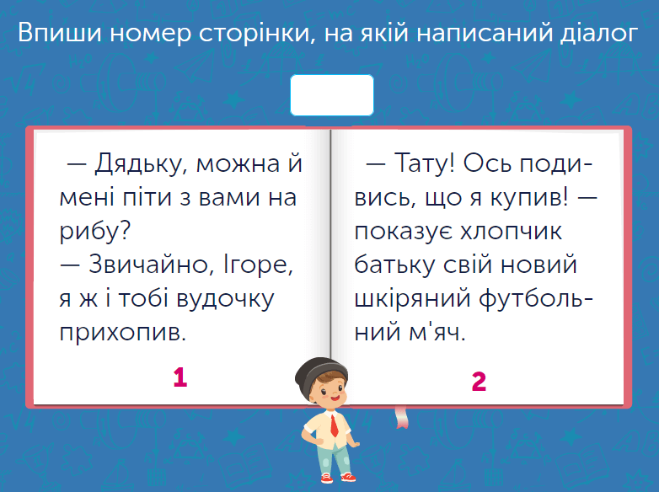

**4. Розставити репліки у правильній послідовності. Записати діалог**

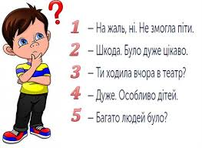

**5.         Колективна робота.**

**Написання діалогу.**

**Запитання до учнів.**

—        Чи відомі вам форми привітання й прощання? Які саме?

—        Які з них ви б ужили у спілкуванні з друзями, одноклас¬никами, а які — у спілкуванні з дорослими?

**6.         Робота в зошитах.**

Завдання: назвати і записати слова та словосполучення, за допомогою яких ми можемо привітатися і попрощатися.

Доброго дня, добридень, доброго здоров’я, здрастуйте, при¬віт; на все добре, прощавайте, ідіть здорові; до побачення, до зустрічі тощо.

—        Які з них в якій мовленнєвій ситуації ми будемо використовувати?

**V.      ЗАКРІПЛЕННЯ ВИВЧЕНОГО МАТЕРІАЛУ**

**VI.    ДОМАШНЄ ЗАВДАННЯ**

Скласти невеличкий діалог, вживаючи подані слова та словосполучення.

Вибачте. Щиро вам дякую. Сердечно вам дякую. Прошу вас. Сідайте, будь ласка. Був радий (рада) познайомитись. Буду рада допомогти. Якщо вам не важко.

Виконані роботи надсилай у Human на перевірку

Або на пошту [cucerochka@bigmir.net](mailto:cucerochka@bigmir.net)